**НЕГОСУДАРСТВЕННОЕ ОБРАЗОВАТЕЛЬНОЕ ЧАСТНОЕ УЧРЕЖДЕНИЕ ВЫСШЕГО ОБРАЗОВАНИЯ**

**«МОСКОВСКИЙ ФИНАНСОВО-ПРОМЫШЛЕННЫЙ УНИВЕРСИТЕТ «СИНЕРГИЯ»**

|  |  |  |
| --- | --- | --- |
| **Факультет/Институт** |  | Информационных технологий |
|  |  | (наименование факультета/ Института) |
| **Направление/специальность** |  | Информационные системы и технологии |
| **подготовки:** |  | (код и наименование направления /специальности подготовки) |
| **Форма обучения:** |  | очная |
|  |  | (очная, очно-заочная, заочная) |
|  |  |  |

**Лабораторный практикум № 5**

|  |  |  |  |  |
| --- | --- | --- | --- | --- |
| **по дисциплине** |  | Администрирование информационных систем | | |
|  | | |  | (наименование дисциплины) |

|  |  |  |  |  |
| --- | --- | --- | --- | --- |
| **Обучающийся** |  | Пахомов Антон Юрьевич |  |  |
|  |  | (ФИО) |  | (подпись) |
| **Группа** |  | **ВБИо-307рсоб** |  |
|  |  |  |  |

|  |  |  |  |  |
| --- | --- | --- | --- | --- |
| **Преподаватель** |  | Сибирев Иван Валерьевич |  |  |
|  |  | (ФИО) |  | (подпись) |

**Москва 2024 г**

**Задание**

1. Настроить службу каталогов Active Directory по параметрам.
2. Настроить механизмы групповой политики по параметрам.

**Ход работы**

1. Настроим службу каталогов Active Directory. Для начала на сервере установим статический ip адрес, рисунок 1.

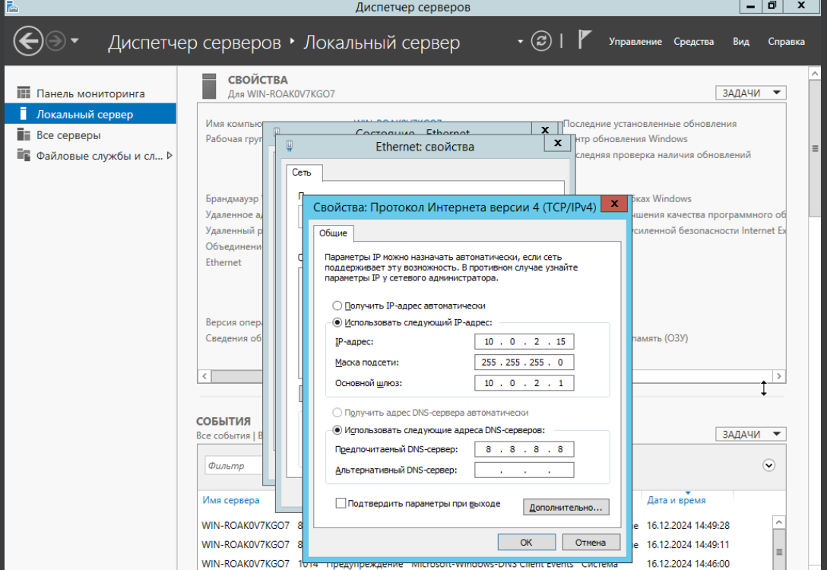

Рисунок 1 − Задание параметров сети.

С помощью диспетчера серверов выполним установку необходимых компонентов выбрав администрирование Active Directory, рисунок 2.

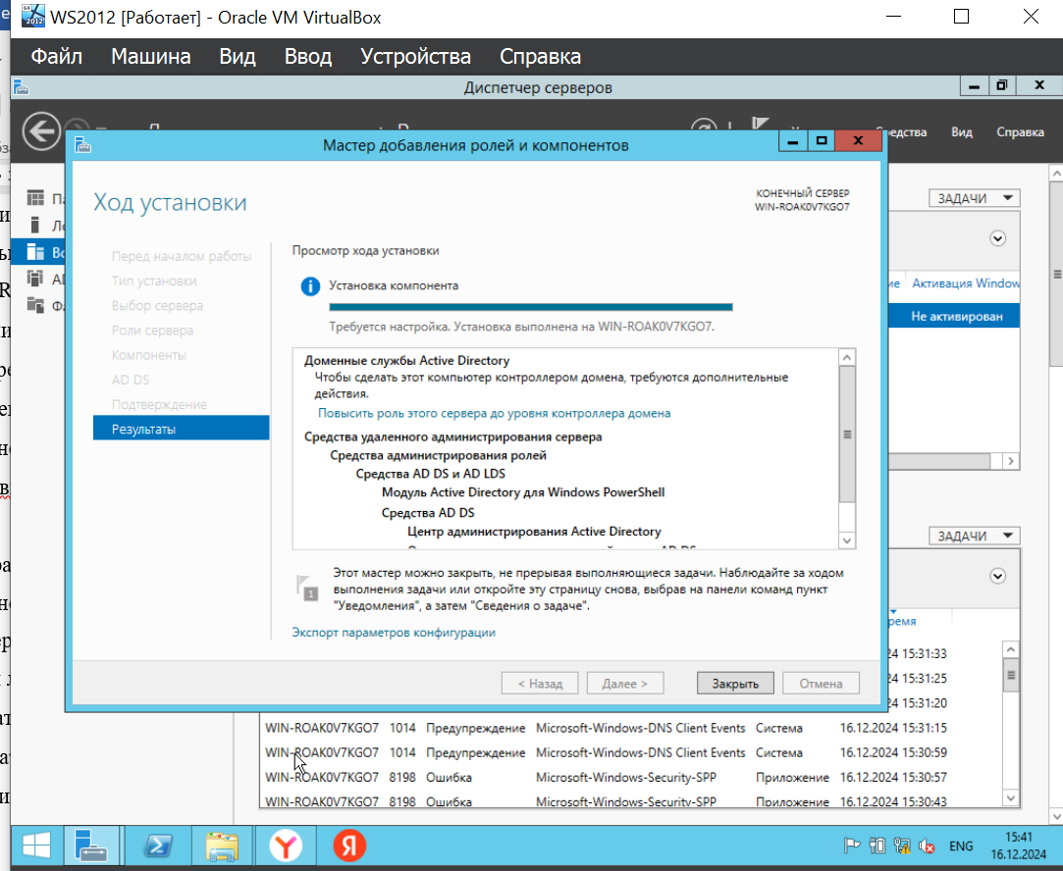

Рисунок 2 − Установка необходимых параметров.

После установки повысим статус сервера до уровня контроллера, рисунок 3

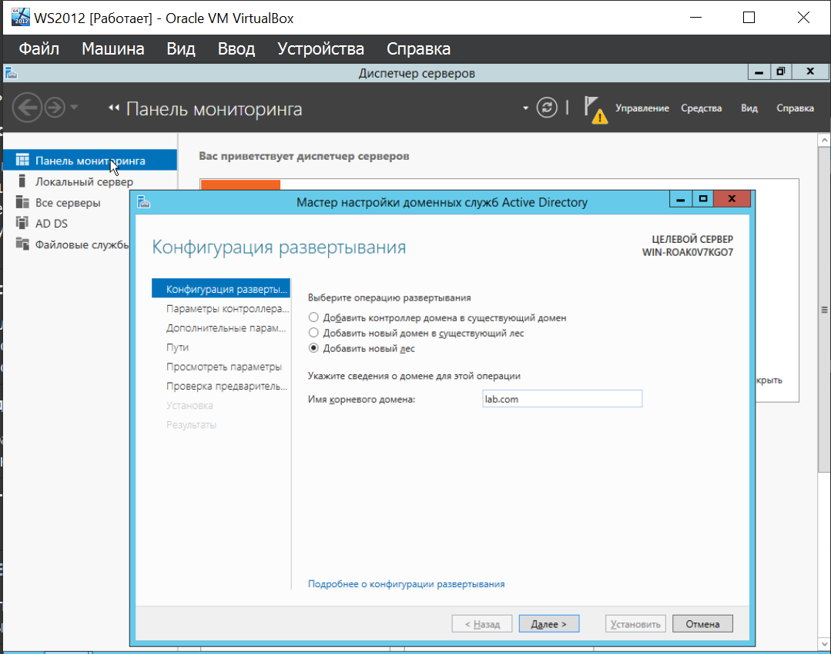

Рисунок 3 − Создание нового леса.

Установим некоторые параметры контроллера домена, рисунок 4.

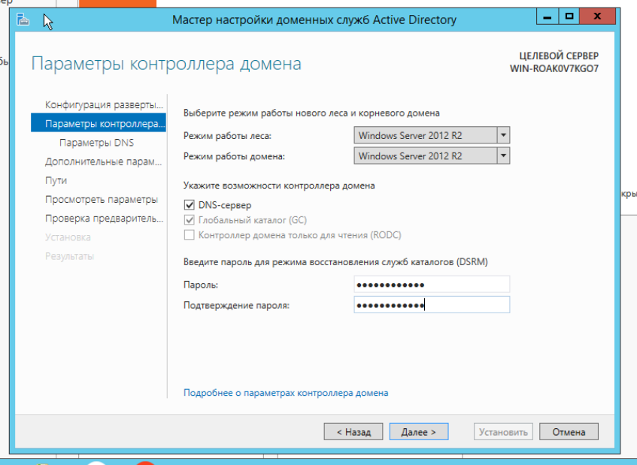

Рисунок 3 − Задание параметров контроллера домена.

Начнем установку, рисунок 4, рисунок 5.

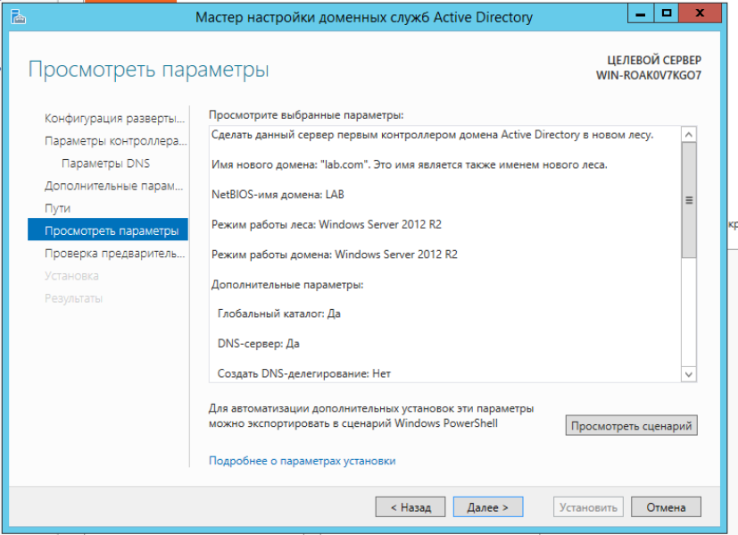

Рисунок 4 − Все настроенные параметры.

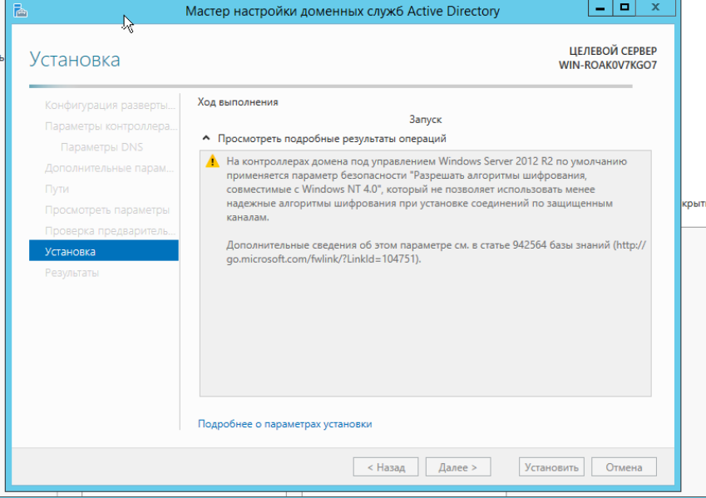

Рисунок 5 − Начало установки.

После перезагрузки, домен будет готов к использованию, рисунок 6.

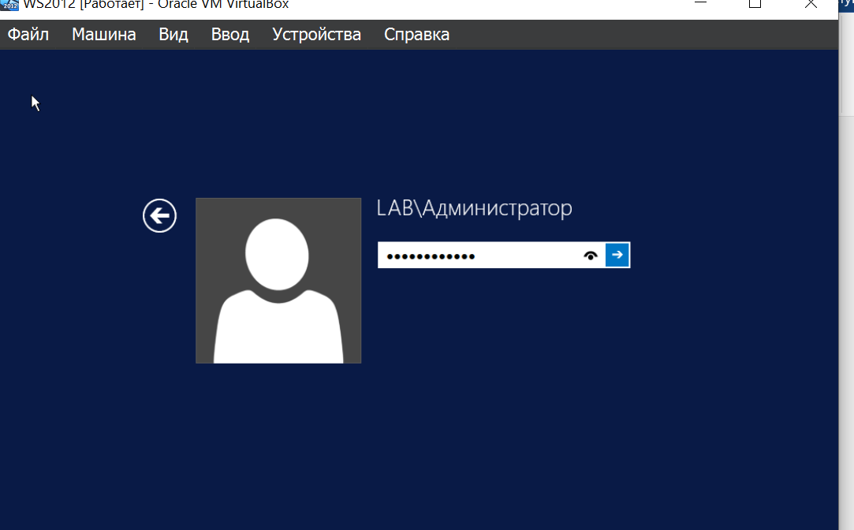

Рисунок 6 − Измененный домен.

Чтобы запустить консоль ADUC, нажмем по ярлыку в панели управления, или выполним команду: dsa.msc, рисунок 7.

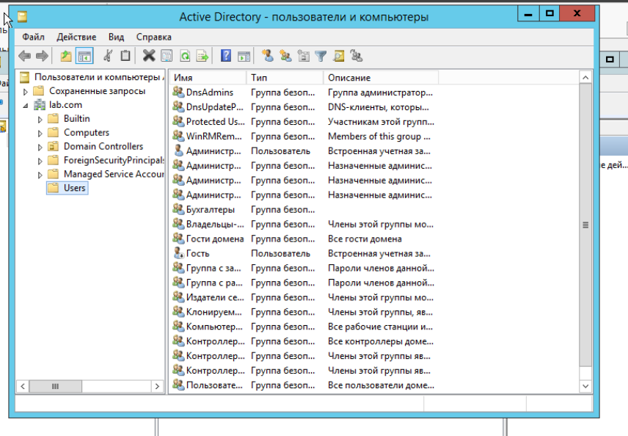

Рисунок 7 − Каталоги Active Directory.

В консоли Active Directory отображается древовидная структура организационных юнитов (Organizational Unit, OU) домена (и отдельный раздел с сохраненными запросами/ Saved Queries AD). Администратор домена может создавать контейнеры (OU) в соответствии с физической или логической структуры предприятиями. С помощью контекстного меню можно создать новые объекты в AD (пользователей, группы, компьютеры, OU, контакты), переименовать, переместить или удалить объекты. В зависимости от типа объекта, который вы выбрали пункты контекстного меню могут отличаться.

Создадим нового пользователя для данного домена, рисунок 8.

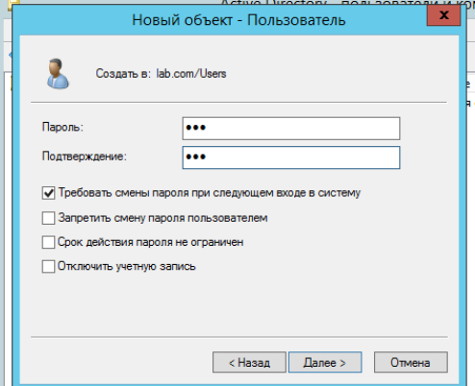

Рисунок 8 − Создание пользователя.

Установим некоторые параметры учетной записи, рисунок 9.

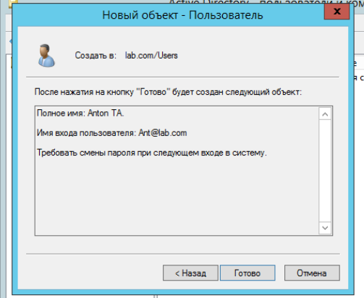

Рисунок 9 − Задание параметров учетной записи.

Пользователь появился в папке Users, рисунок 10.

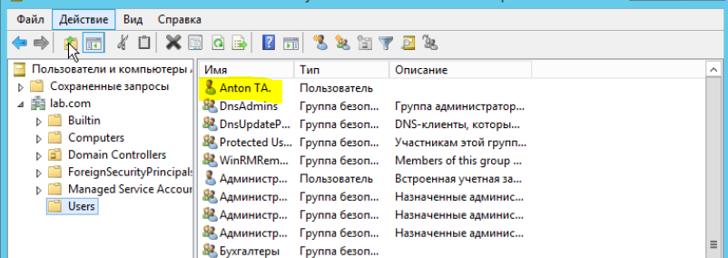

Рисунок 10 − Создание пользователя.

Также консоль AD предоставляет ряд других функций, таких как сменить домен, сменить контроллер домена и т.д. рисунок 11.

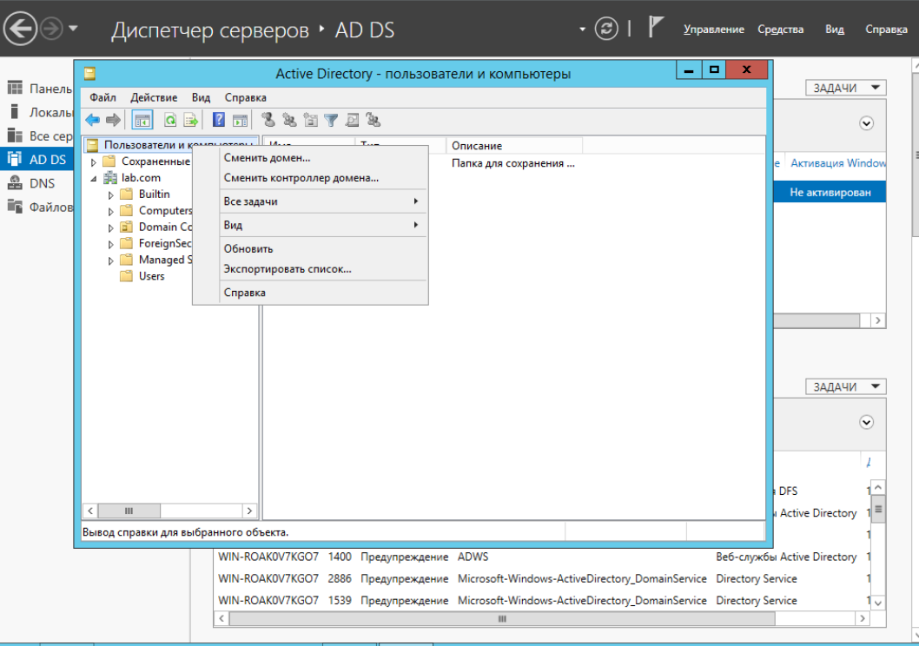

Рисунок 11 − Функции Active Directory.

1. Управление групповой политикой

Зайдем в средства – управление групповой политикой. Создадим новый объект групповой политики, рисунок 12.

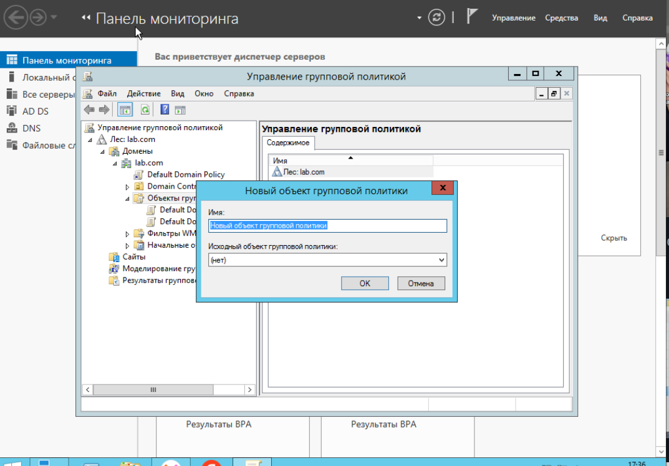

Рисунок 12 − Создание нового объекта групповой политики polisy1.

Чтобы применить политику необходимо перейти во вкладку область, вводим группу пользователей «Бухгалтеры», рисунок 16. В пункте «область» необходимо добавить группы на которые будет распространяться данная политика, предварительно создать данную группу, как мы до этого создавали пользователей, рисунок 13.

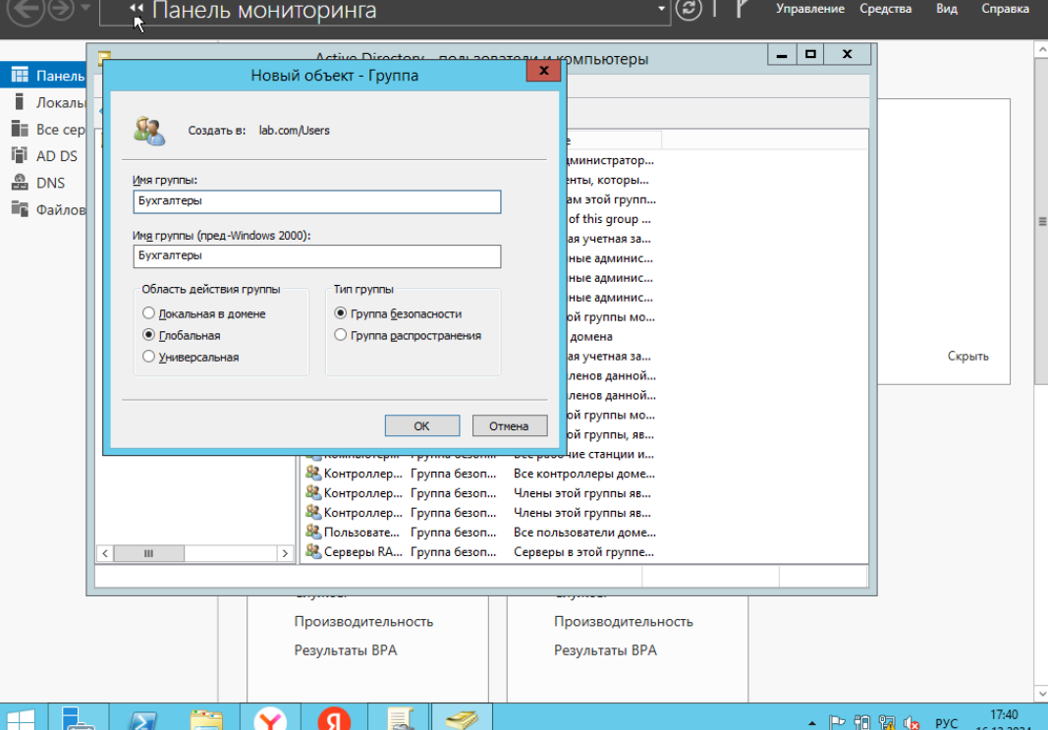

Рисунок 13 − Создание группы.

В группу можно добавить различных пользователей, рисунок 14

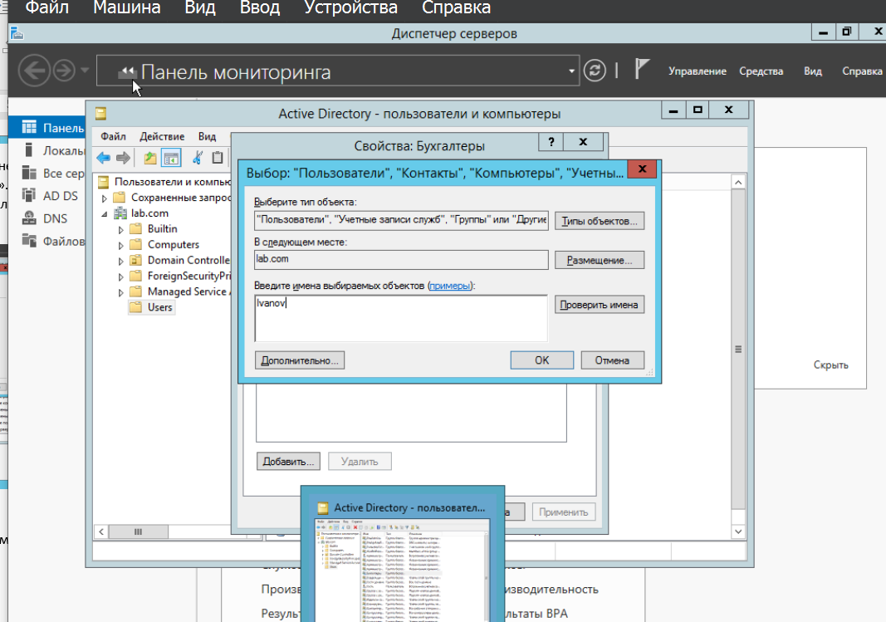

Рисунок 14 − Добавление в группу ранее созданных пользователей.

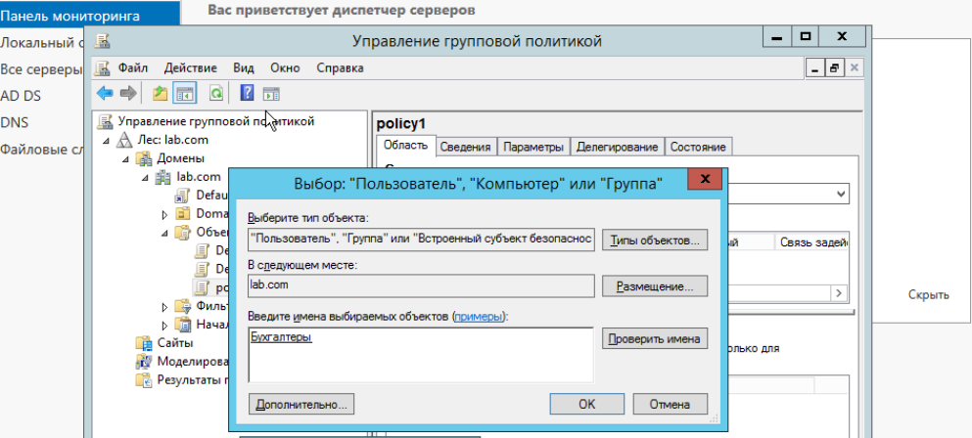

Рисунок 15 − Добавление группы в политику.

Заметим, что в групповой политике policy1 теперь отображается группа «Бухгалтеры», рисунок 16.

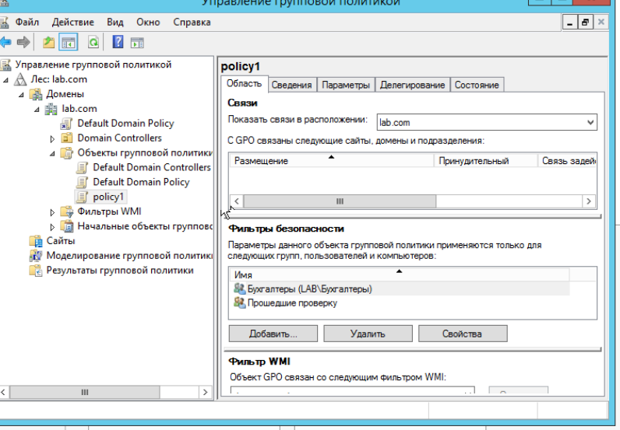

Рисунок 16 − Добавление группы в политику.

Теперь выполним настройку групповых политик. Нажав ПКМ на policy1 нажмем кнопку изменить, попадем в редактор изменения групповых политик, рисунок 17.

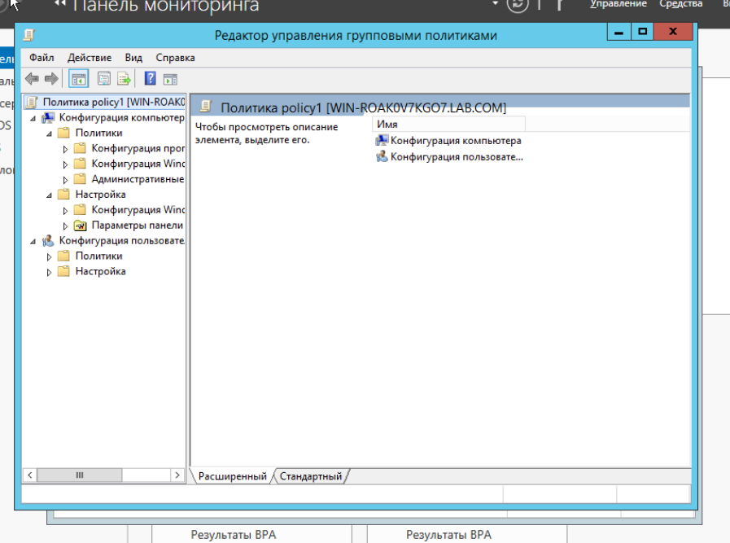

Рисунок 17 − Редактор управления групповыми политиками.

Здсь доступно множество свойств которые могут запретить или дать доступ что-либо делать той или иной группе пользоватлей. Например, запретим подключать внешние носители. Перейдем в раздел политик конфигурации компьютера, административные шаблоны, система, установка устройства, ограничение на установку устройства, рисунок 18(а,б).

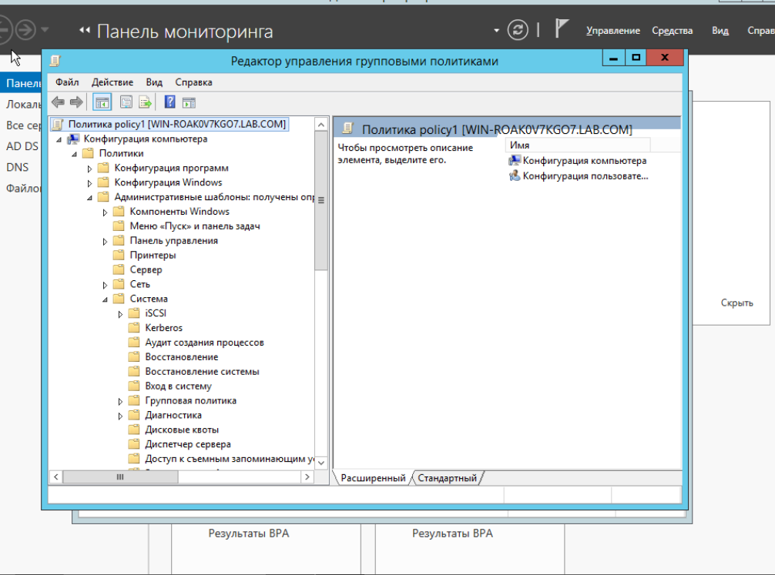

Рисунок 18(а) − Установка политики.

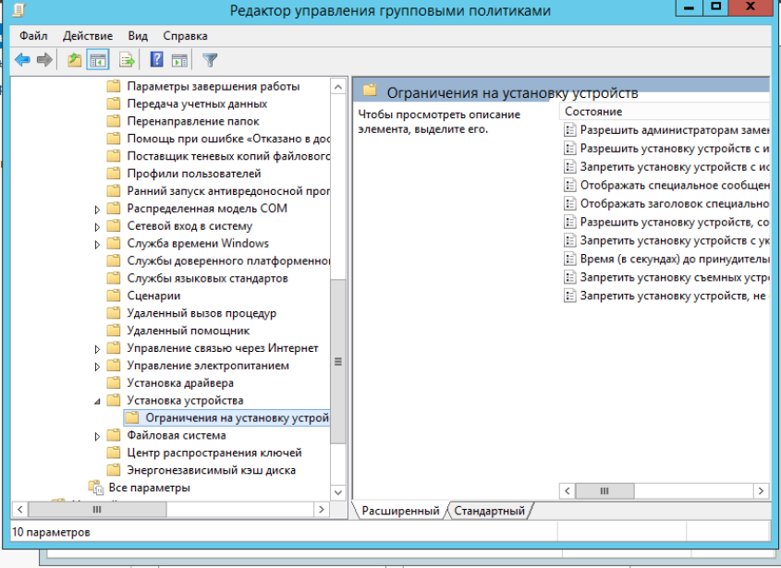

Рисунок 18(б)− Установка политики.

Выберем соответствующий пункт и укажем какому именно контроллеру это будет соответствовать, для этого воспользуемся диспетчером устройств, рисунок 19 и скопируем имя контроллера рисунок 20.

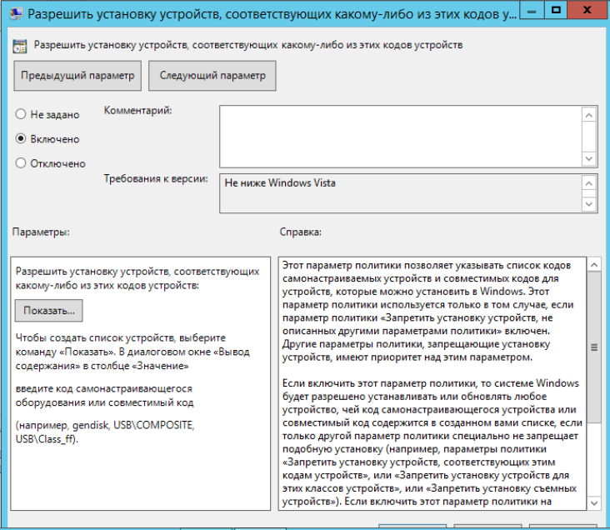

Рисунок 19− Установка политики.

Разрешим установку устройств для порта USB.

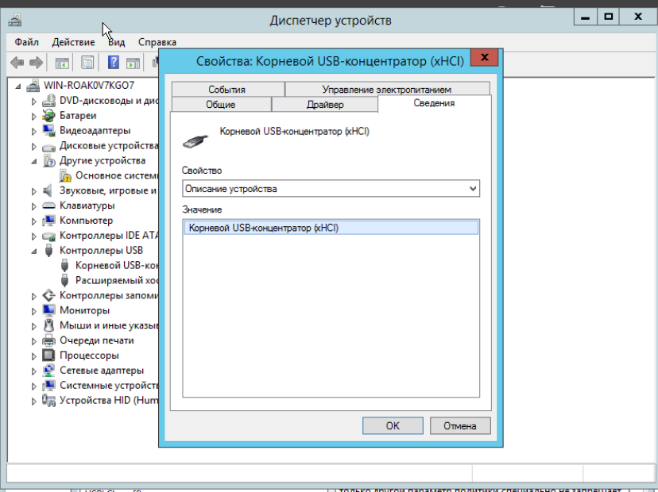

Рисунок 20 − Код устройства из диспетчера устройств.

Кликнем показать и запишем имя устройства, рисунок 21.

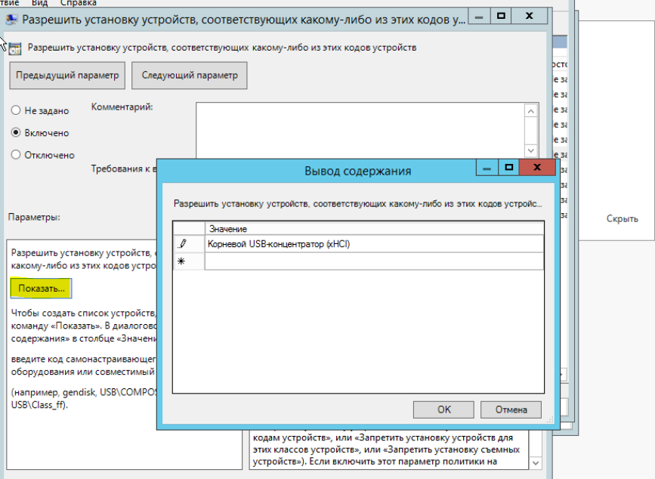

Рисунок 21 − Установка политики для конкретного устройства.

Нажмем ОК. Теперь политика включена и работает.  
Чтобы ее применить на весь домен необходимо нажать на домен и выбрать пункт связать существующий объект групповой политики, рисунок 22.

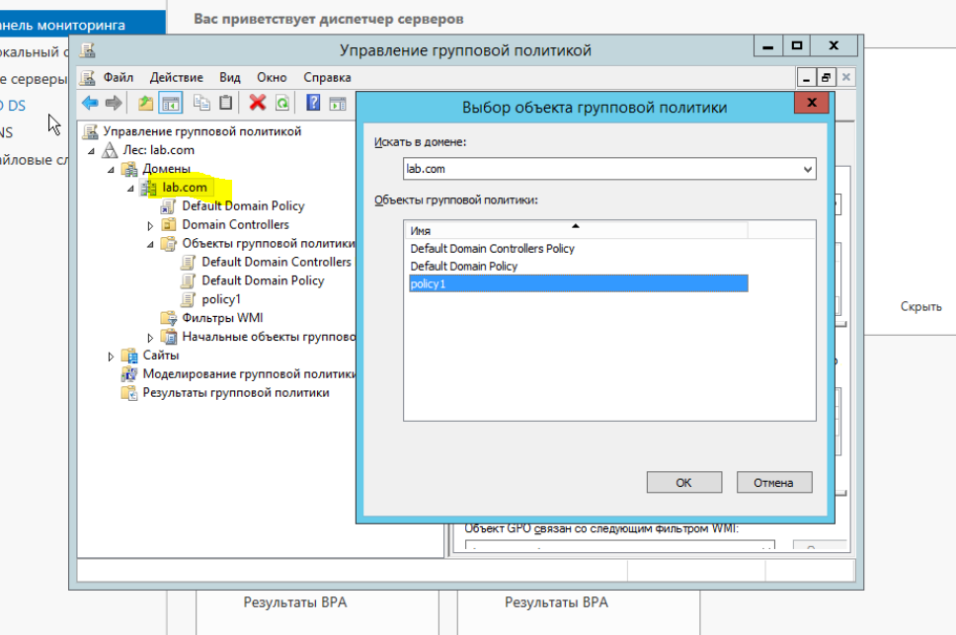

Рисунок 22 − Привязка групповой политики определенном домену.

**Выводы:** в результате работы мы познакомились с Active Directory, выполнили его настройку, также научились настраивать групповые политики и вносить в них пользователей или группы пользователей.